Краевое государственное бюджетное образовательное учреждение для обучающихся, воспитанников с ограниченными возможностями здоровья «Заринская общеобразовательная школа-интернат »

Открытый урок по теме

Долгова Светлана Александровна
учитель биологии.

Апрель 2019г.

Тема урока: «Ластоногие»
Цель урока: Обеспечить усвоение учащимися материала о характерных особенностях строения ластоногих как водных млекопитающих, их признаках в связи с приспособленностью к водной среде обитания.
Задачи урока:
1) Коррекционно-образовательные: Расширить и углубить понятие об экологических группах млекопитающих животных; познакомить с многообразием морских млекопитающих, признаками приспособленности их к среде обитания; раскрыть их значение в природе и хозяйственной деятельности человека.
2) Коррекционно-развивающие: Создать условия для коррекции и развития: умения распознавать изученные виды ластоногих на рисунках; логического мышления, через операции анализа, синтеза, сравнения; познавательных интересов учащихся к природе.
3) Коррекционно-воспитательные: Продолжать воспитывать в детях бережное отношение к природе и живым организмам.
Основные термины и понятия: ластоногие, ласты, моржи, вибриссы, лежбище, гренландский и каспийский тюлени, бельки, морской котик.
Оборудование и наглядность: Проектор, экран, интерактивная доска, презентация по теме «Ластоногие», слайды для опроса, видеоролики (дополнительный материал).
Структура урока:
- проверка знаний учащихся изученного материала (повторение пройденного материала);
- актуализация знаний, объявление новой темы;
- ознакомление с целью и задачами урока;
- изучение нового материала (показ презентации);
- первичное закрепление нового материала;
- подведение итогов;
Тип урока: Комбинированный.

Ход урока.
I.Организационный момент.
- Здравствуйте, ребята! Мы с вами продолжаем изучение класса млекопитающих животных. Для изучения нового материала, нам понадобятся знания предыдущих уроков. Внимание на доску.

II. Задания для опроса:

- Назовите изображенных на фото животных . К какому классу они относятся?
- Что характерно для животных класса млекопитающих?

III.Актуализация знаний, объявление новой темы.
Более 2/3 поверхности Земли покрыто морями и океанами. В них встречаются микроскопические организмы, организмы среднего размера, а также самые крупные млекопитающие…
Тема нашего урока: «Ластоногие» .
Сегодня наша с вами задача – познакомиться с особенностями строения ластоногих и их приспособлением к водному образу жизни.

IV. Изучение нового материала.
- Ребята, назовите, пожалуйста, тех животных, которые вам знакомы /моржи, тюлени, морской котик/.
- Как вы думаете, почему их назвали «ластоногие»? / У них вместо ног ласты./
- Правильно, их передние конечности превратились в органы движения в воде ласты, внешне напоминающие парные плавники рыб, поэтому их так и назвали.

Сообщения учащихся

Моржи – наиболее крупные ластоногие млекопитающие животные. Они распространены по мелководным морям Северного Ледовитого океана, неравномерно. В среднем длина тела моржей до 4м и массой до 2000кг. С виду моржи неуклюжи, но они способны к проворным движениям как в воде, так и на суше.
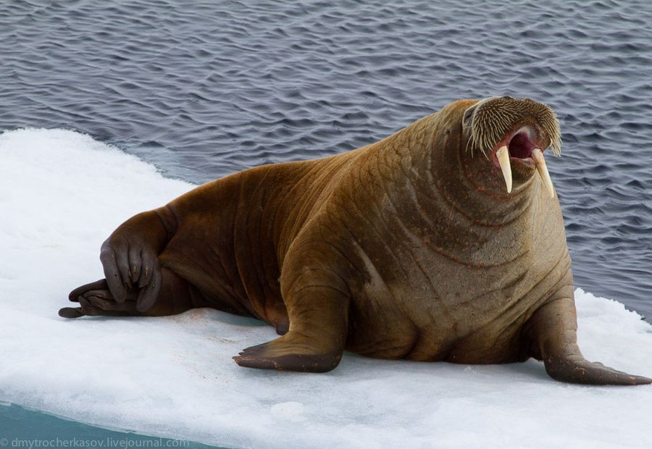
Их толстая кожа (3-5см) покрыта редкими жесткими волосами рыжеватого цвета. Моржи не боятся холода ; в ледяной воде они не замерзают, потому что их тело предохраняет от охлаждения толстый слой (5-10см) подкожного жира.
Передние и задние конечности – ласты – толстые широкие пластины . Ласты у моржей на внутренней стороне кистей и ступней лишены волос. Причем задние ласты могут подворачиваться под туловище и при передвижении помогать отталкиваться от поверхности льда и земли. В воде ласты служат органами плавания и ныряния.
- Обратите внимание на это фото – крупный снимок головы моржа. Какие органы располагаются на голове?
Особенно бросаются в глаза грубые, толстые, густые вибриссы на верхней губе, расположенные в несколько рядов. Они очень подвижны и служат органами осязания, которыми моржи прощупывают корм на дне моря (на глубине 40-50м), добывая различных моллюсков, червей, рачков и, гораздо реже, мелких рыб. У моржей нет наружных ушных раковин. Ушные отверстия и ноздри плотно замыкаются при погружении головы в воду. Они плохо видят, но зато имеют хорошее обоняние и узнают по запаху о приближении опасности. В случае тревоги дружно поднимаются и уходят в воду, в панике кидаясь в неё и давя друг друга. После ухода моржей с лежбища на его территории нередко остаются туши погибших животных, которых поедают белые медведи.
Самой характерной особенностью этих зверей являются мощные бивни, выступающие над десной на 0,5м и более . Они представляют собой клыки (по 2-4кг каждый). У самок они короче и тоньше.
- Ребята, как вы думаете, для чего нужны клыки моржам?
Значение клыков оставалось вначале неясным. Одни ученые приписывали им функции защиты от врагов, другие видели в них опорные приспособления, которыми моржи якобы пользуются, выбираясь из воды на льдины. Теперь известно, что клыками моржи рыхлят поверхность дна, отыскивая себе корм,- это их главная функция.
Моржи могут спать не только на берегу , но и в море. Во время сна они не тонут в воде, удерживаясь на поверхности при помощи подкожного воздухоносного мешка, соединенного с глоткой. Моржи ведут стадный образ жизни, устраивая лежбища на льдинах или на береговых припаях. Здесь моржи лежат, тесно прижавшись друг к другу, иногда взбираясь на соседей, и в таком положении крепко спят.
Моржи размножаются в возрасте не менее 5 лет и всего один раз в 3-4 года. Самка рождает одного детёныша (длиной 1м) и кормит его около года, пока у него не вырастут клыки – органы добывания пищи. Новорожденный моржонок держится все время возле матери, которая нежно заботится о нем, берет к себе на спину если он устанет. В случае опасности мать не уходит от детеныша, помогает ему сойти со льдины в воду, подталкивая сзади.
- Второй представитель ластоногих – тюлень.
Тюлени – мельче моржей. В водах России живут разные тюлени: в арктических морях – гренландский тюлень, а в Каспийском море – каспийский тюлень .
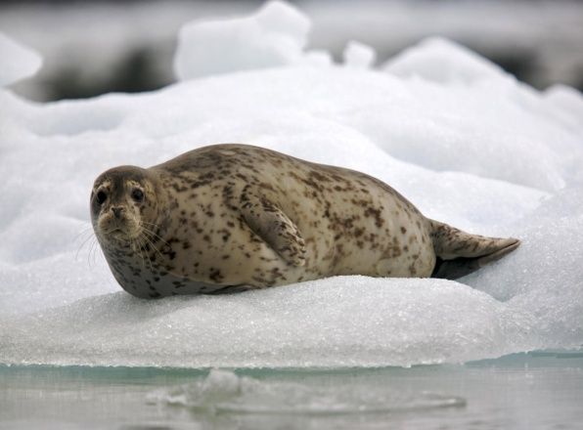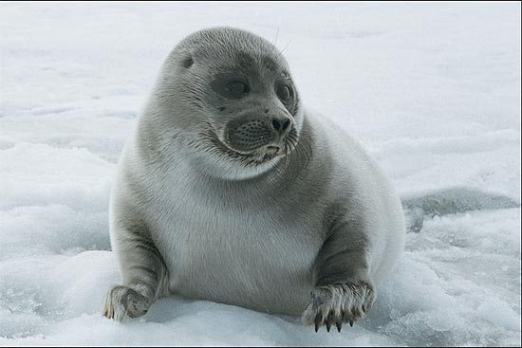
Тюлени хорошо приспособлены к водному образу жизни и перенесению низких температур. Их веретенообразное тело имеет обтекаемые контуры без выступов, так как лишенная ушных раковин голова совершенно гладкая, а короткая шея между ней и туловищем не имеет резкого перехвата. Конечности тюленей превратились в ласты и служат для плавания. Вне воды тюлени становятся неуклюжими: по поверхности суши или льда они могут только ползать при помощи передних ластов, а задние при этом волочатся, не принимая участия в передвижении. Большую часть времени тюлени проводят в воде, быстро в ней передвигаются и ловко ныряют. Причем передние ласты у них действуют как весла, а задние – как руль.
Шерсть тюленя, состоящая из коротких, жестких и редких волос, не имеет подшерстка и не может предохранять тело от охлаждения. Эту функцию выполняет толстый слой подкожного жира, который к тому же снижает удельный вес тела и облегчает плавание . Во время ныряния ушные отверстия и ноздри плотно замыкаются, не давая воде проникнуть внутрь органов слуха и обоняния, которые у тюленей развиты очень хорошо. В воде тюлени способны издавать неслышные звуки (ультразвуки), при помощи которых они обнаруживают добычу. Эти звуки как эхо отражаются от поверхности тела рыб и улавливаются тюленями.
- Ребята, обратите внимание на крупные глаза тюленя.
Зрение у них хотя и слабое, но глаза приспособлены к различению добычи под водой при малой яркости света. Этому способствует крупная величина глазного яблока с сильно расширяющимся зрачком. Расположенные на верхней губе пучки длинных волос (вибриссы) служат органами осязания.
Питаются тюлени различными водными организмами : они едят моллюсков и ракообразных, другие предпочитают рыб.
Несмотря на то, что жизнь тюленей связана с водной средой, они не утеряли полностью контактов с сушей, так как вынуждены покидать воду для отдыха и сна, размножения и линьки. С этой целью они перебираются на берег, образуя на них временные лежбища .
Самки рождают по одному детенышу, которого выкармливают жирным, питательным молоком . Новорожденный появляется на свет зрячим, хорошо сформированным, довольно крупным, покрытым густым пушистым мехом белого цвета. Белые детеныши, так называемые бельки, малозаметны на фоне заснеженных льдин.
- И третий представитель ластообразных животных – это морской котик.
- Ребята, посмотрите внимательно, чем морской котик отличается от тюленей? /Окраска, наличие ушных раковин/.
Правильно, морской котик – самый мелкий вид ушастых тюленей, живущий на островах Дальнего Востока нашей страны. Его тело имеет черную окраску, покрыто густым мехом с плотным, водонепроницаемым подшерстком . Морской котик имеет ушные раковины.
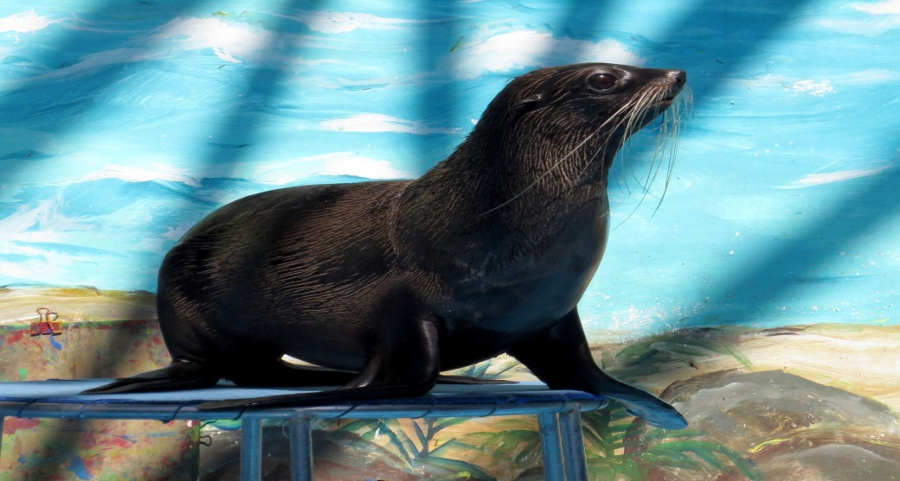
У морского котика задние ласты участвуют в передвижении животного по суше: задние ласты на суше подгибаются под тело, затем выпрямляются – котик совершает прыжок.
В начале лета котики большими стадами выходят на берега островов для размножения . Самка рождает одного детеныша, покрытого черными волосами . Осенью, когда детеныши подрастут и научатся плавать, котики покидают острова до весны.

Ластоногие – промысловые животные. Используются сало и кожа взрослых тюленей, а шкурка бельков идет на обработку под мех бобра, норки.
Неумеренный промысел на моржей привел к резкому снижению их численности. Истребляли моржей из-за клыков; наиболее пригодно для еды мясо детенышей и молодых моржей, оно довольно нежное и вкусное; мясо также используется для кормления ездовых собак и приманки песцов.
Все ластоногие находятся под охраной государства, а есть и занесенные в Красную книгу России :
- Обыкновенный тюлень (тюлень Стейнгера) – редкий подвид (обитает в морях Дальнего Востока).
- Серый тюлень – подвид с уменьшившейся до критического уровня численностью (в акватории Балтийского моря).
- Кольчатая нерпа – относительно малочисленный узкоареальный подвид (в Ладожском море).
- Атлантический морж – редкий с сокращающейся численностью вид (север Баренцева и Карского морей).
- Лаптевский морж – редкий немногочисленный вид (по всей акватории моря Лаптевых).
V.Первичное закрепление нового материала.
- Ребята, сегодня мы с вами познакомились с ластоногими животными – ещё один из представителей млекопитающих животных :
- Какие животные относятся к ластоногим?
- Вспомните и перечислите какие имеются приспособления у ластоногих животных к жизни в воде?
- Чем отличаются строение и образ жизни морского котика от гренландского тюленя?
VI. Подведение итогов.
Тестовая работа

Домашнее задание.
- Домашнее задание – стр.217-220 читать, ответить на вопросы.

